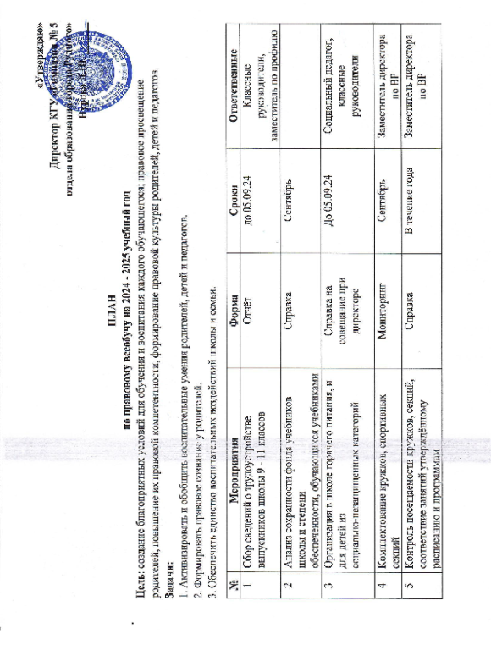

|  |  |  |  |  |
| --- | --- | --- | --- | --- |
| 6 | Обследование опекаемых детей, сироты, на патронате (сбор документов) | Отчетная документация | Август,  январь | Социальный педагог, классные руководители |
| 7 | Обследование многодетных и малообеспеченных семей | Составление  актов ЖБУ | Сентябрь |  |
| 8 | Составление списков, обучающихся на бесплатное питание, оказание помощи из фонда всеобуча | Акты, заявления, справки | Сентябрь, январь | Социальный педагог |
| 9 | Составление списков, обучающихся находящих в трудной жизненной ситуации | Банк данных | Сентябрь | Социальный педагог, педагог-психолог |
| 10 | Создание в школе надлежащих санитарно - гигиенических условий. Организация дежурства по школе | Графики,  справки, анализ | Сентябрь | Заместитель директора  по ВР, АХЧ |
| 11 | Осмотр санитарного состояния школьных помещений, соблюдение техники безопасности | Справка | В течение года | Заместитель  директора по УР,  комиссия, профком |
| 12 | Учёт посещаемости школы обучающимися | Справка | В течение года  (по плану) | Заместитель директор  по УР, классные руководители, социальный педагог |
| 13 | Контроль выполнения учебных программ по предметам | Справка, заседание методического совета | Конец каждой четверти | Заместитель  директора по УР |
| 14 | Уточнение потребности школы в учебниках на следующий учебный год | Оформление заявки на учебники | Апрель | Библиотекарь,  Учителя  предметники |
| 15 | Организация индивидуальной работы с обучающимися, имеющими неудовлетворительные оценки | Совещание при директоре | В течение года, июнь | Заместитель  директора по УР |
| 16 | Организация работы по сдаче учебников в библиотеку. Анализ сохранности учебного фонда школы на конец учебного года | Справка | Май, июнь | Библиотекари, классные руководители |
| 17 | Профориентация (связь с учебными заведениями, оформление стендовой информации для обучающихся и  их родителей | Справка на совещание при директоре | В течение года | Заместитель директора по профилю, социальный педагог, педагоги психологи |
| 18 | Анализ работы по всеобучу, рекомендации по организации работы по всеобучу на следующий учебный год | Анализ работы школы | Июнь | Директор, заместители директора по УР, HP, ВР, по профилю, психолог, социальный педагог, руководители МО, учителя - предметники, классные руководители |
| 19 | Составление банка данных на обучающихся, состоящих на различных видах учета и организация работы с ними | Совет по  профилактике | Постоянно | Социальный педагог |
| 20 | Организация и проведение рейдовых мероприятий. | Информационные справки | По графику ОЮП | Социальный педагог,  школьный инспектор |
| 21 | Практикум для родителей «Как найти ключ к своему ребенку» | Протокол | Октябрь | Заместитель директора по ВР, педагог-психолог |
| 22 | Общешкольное родительское собрание «Профилактика суицидального поведения и бытового насилия в подростков» | Протокол | Февраль | Заместитель директора по ВР, педагог-психолог, социальный педагог |
|  |  |  |  |  |